Šport 7. 4.
Ogrevanje: izbereš 5 vaj – tako kot se ogrevaš pri pouku športa

Hoja kombinirana s tekom različnih hitrosti = Fartlek
Fartlek traja od 15 do največ 20 minut. Teče se v naravi (po gozdu, travniku, stezi), tako da so tla čim bolj mehka, konfiguracija terena pa čim bolj pestra.
Vsebina fartleka je sestavljena iz naslednjih elementov:

hitra hoja –1 minuta, - lahkoten tek – 2 minuti, - gimnastična vaja- vskoki iz opore na rokah – 1 minuta (10 poskokov), - tek navkreber – 1 minuta, - tek z manj kot s pol hitrosti – 1 minuta, - hitra hoja – 30 sekund, - met storža – 30 sekund, - hopsanje – 1 minuta (2 x 12 ponovitev), - tek s skoraj maksimalno hitrostjo 2 x 100 metrov (vmes hoja) – 1 minuta, - hoja – 30 sekund, - met kamna z mesta – 30 sekund, - tek z nekaj manj kot s pol hitrosti – 2 minuti, - hitra hoja – 30 sekund, - gimnastična vaja- sonožni poskoki – 30 sekund (12 ponovitev), - počasen tek – 3 minute, - tek po klancu navzdol – 1 minuta, - lahkoten tek, ki preide v hojo – 3 minute.

Cilj vadbene ure je razvijanje vzdržljivosti.

Šport 8. 4.
- Skice različnih vaj za moč rok, nog in trupa. Vajo večkrat ponovi.
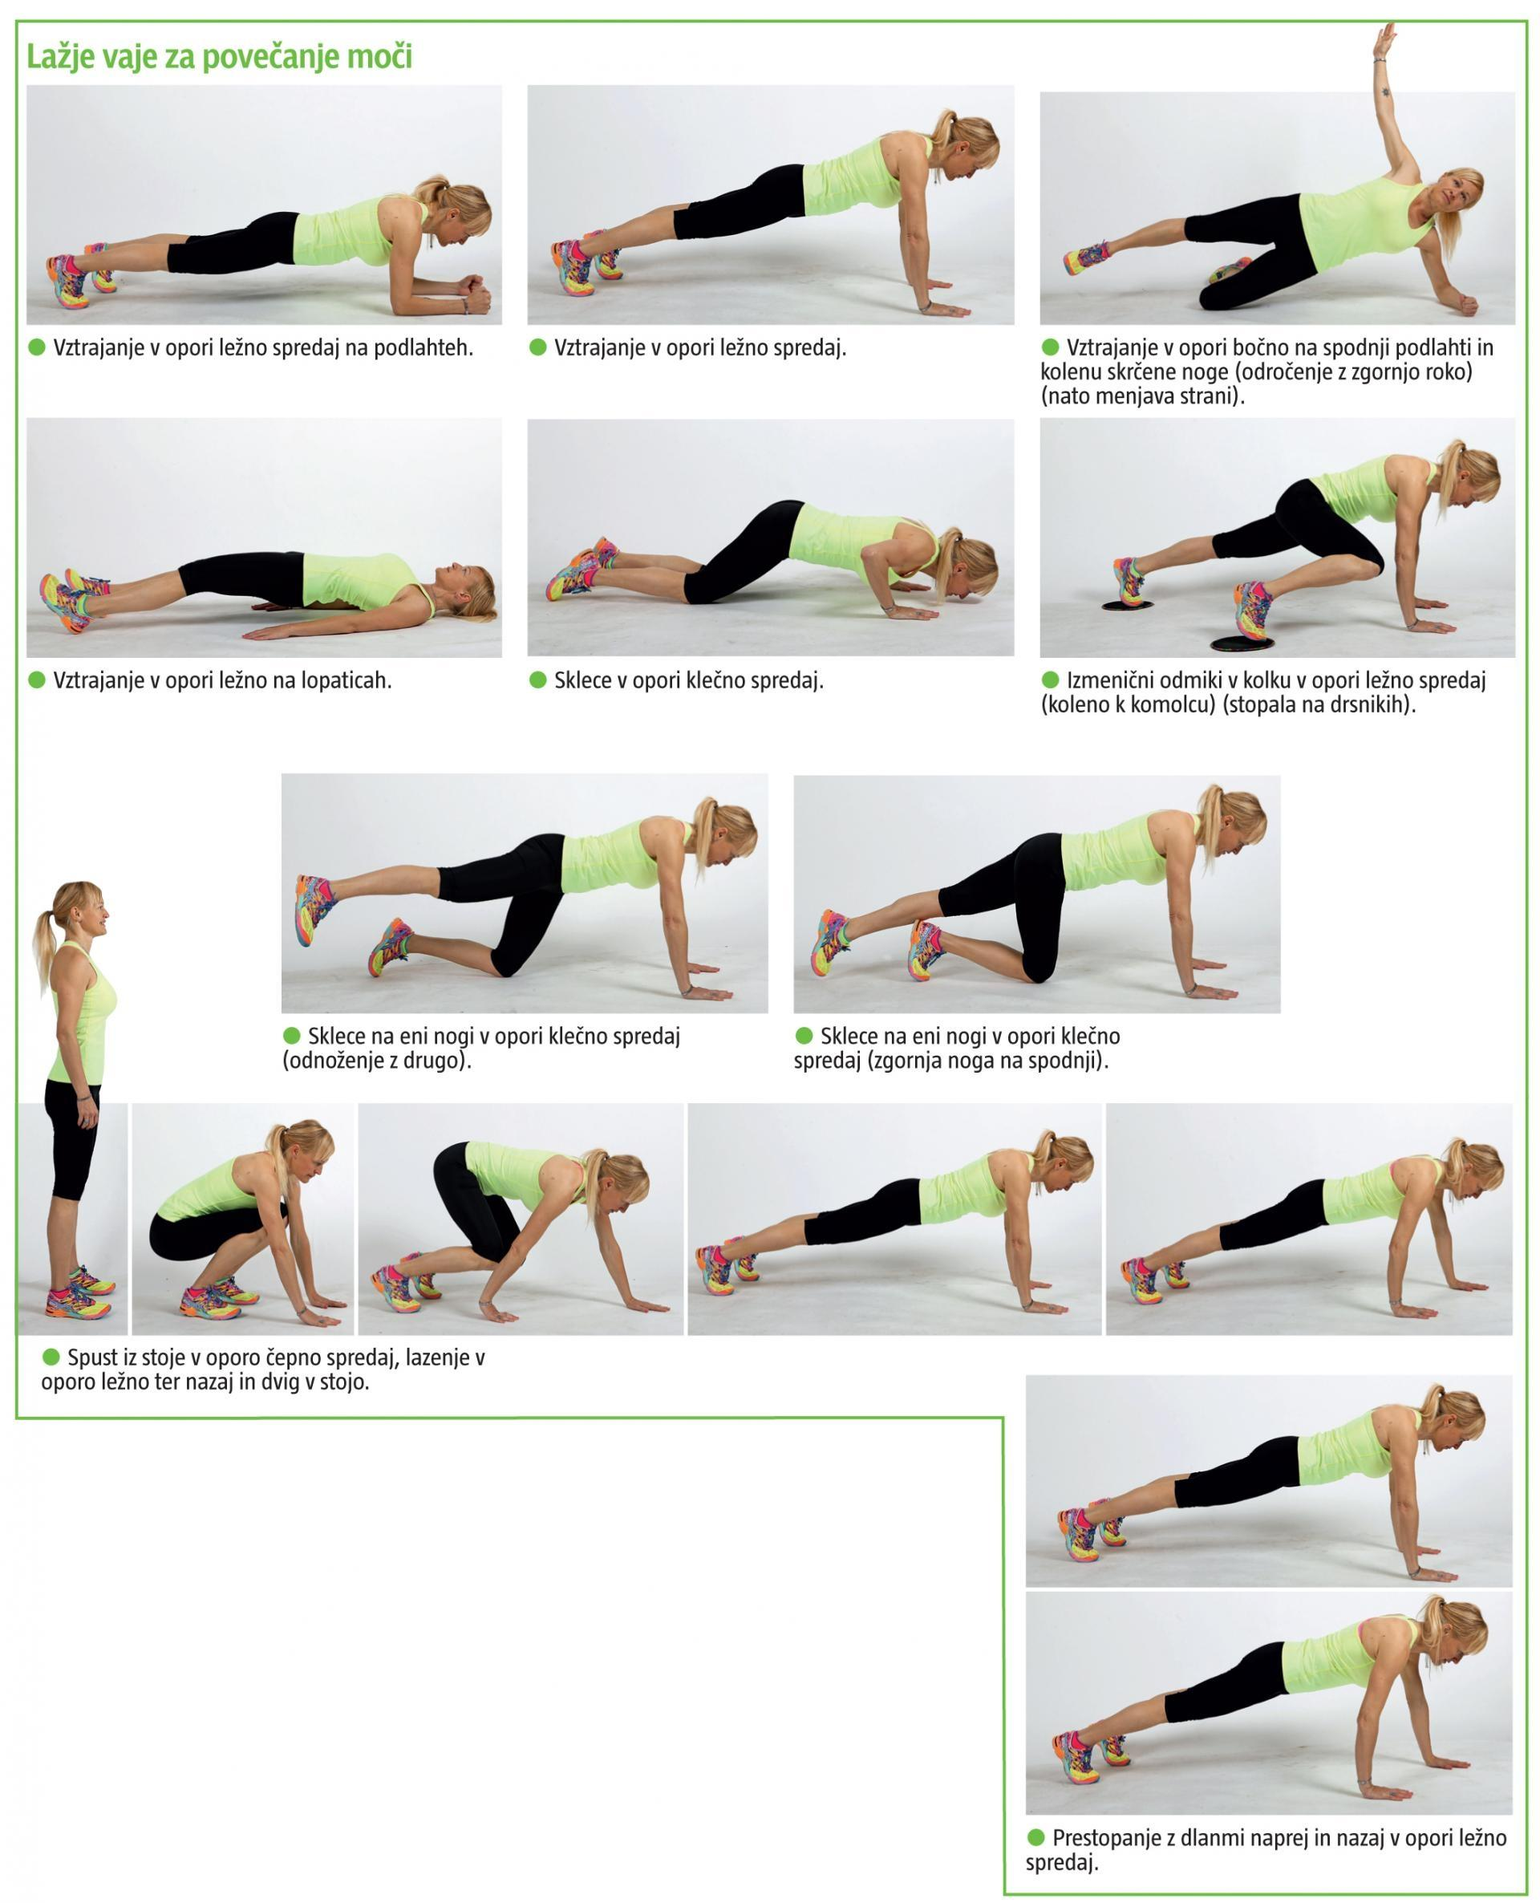

Cilj: razvijaš predvsem moč, natančnost in koordinacijo gibanja celega telesa.

